F2飞控使用说明（3.0版本）

2014年5月1日更新
F2飞控OSD显示界面数据定义：
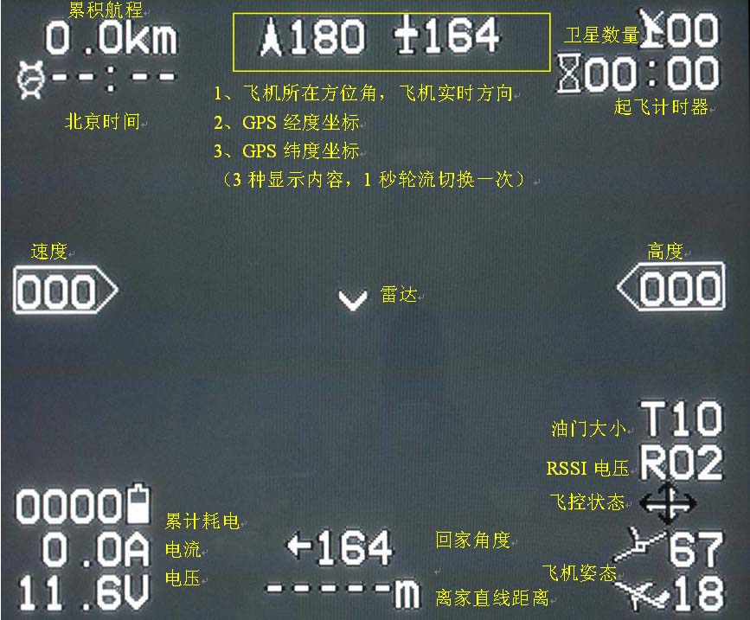
OSD数据解释：
飞机所在位置方位角：指飞机相对于起飞地点，现在所处的位置，如：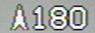，指飞机现处于相对于飞起地点正南方向（正北为0度，180度为正南）。
飞机前进方向：指飞机现在正在前进的方向，如：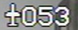，指飞机正在向53度的方向（正北为0度）前进。
飞机返航角度：指飞机当时回家的偏差角度，如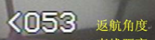，指飞机向左53度，为回家的方向。再如：，指飞机现在向右68度，为回家的方向！返航角度是最重要的数据之一！尤其要注意。
直线距离：指飞机距离回家位置的地面直线距离，单位是米。
高度：相对于“家”的位置的相对高度。单位是米。
航程：飞机累计飞行距离。
T: 飞控油门大小，此数值与设置里的最低油门相一致，便于飞行时候判断油门大小
RSSI：这个是飞控RSSI接线端口的电压值，单位为0.1V，测量电压范围为0-3.3V。如显示R32,则表示电压为3.2V。这个端口常用于连接接收机场强段，以显示接收机信号的好坏情况，如果是433接收机，则显示的是丢包率，电压3.2（或者3.3）为信号100%接收，0为失控。根据这个数值，可以看出接收机的状况。
飞机姿态：显示的是飞机俯仰的角度和左右倾斜的角度，根据向小飞机的图标，可以看出飞机实时姿态。如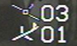，表示飞机右倾3度，飞机机头向下1度。
起飞计时器：当油门超过30%后，保持1秒以上，计时器就开始计时。当开始计时后，设置模式就进不去了，必须重新接电，在计时器没有开始计时前，才能进入设置模式。
北京时间：指飞行的时间，可以用于记录。

雷达：中间表示“家”的位置，小飞翼表示飞机，飞翼的方向表示飞机前进的方向。雷达屏幕上，上北下南左西右东，表示飞机做处的位置。

角度说明图：

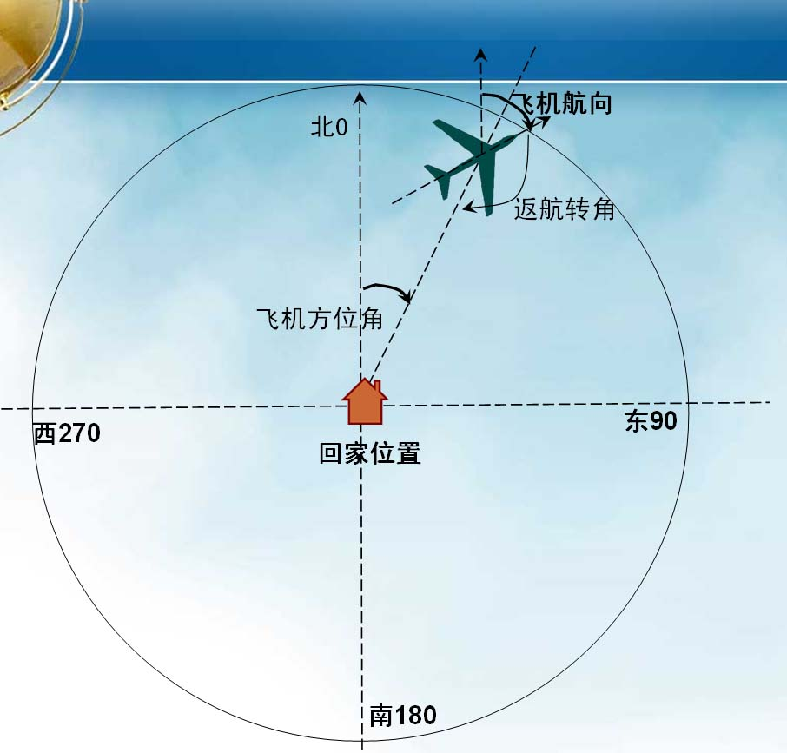

OSD设置界面定义：
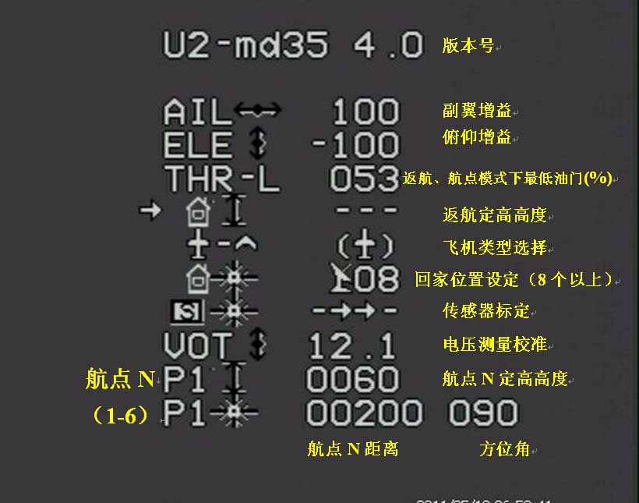

飞控主板接线定义：
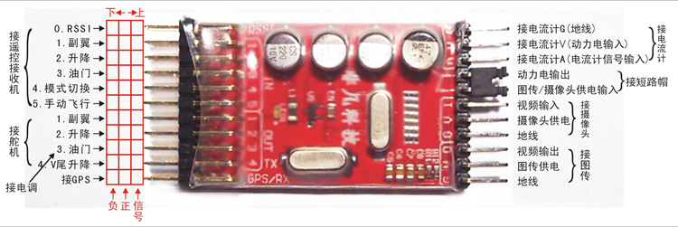
板子上标注＂Ｇ＂的是地线！

图传摄像头电源输入端经过电感电容滤波后，输出到两个图传摄像头电源输出端。所以图传摄像头电源输入端电压输入多少伏，图传摄像头电源输出端就输出多少伏电源，内部经过了LC滤波。所以输入端根据需要连接到适合的电源上（一般图传和摄像头电压为12V），3S时候，可以直接将动力电和图传摄像头输入直接连接起来（板子上有小开关图标的2个位置），实现共电使用。4S以上电压情况下，需要自己加降压电路，将降压后的电源连接到图传摄像头电源输入端。
图传和摄像头电源连接接线示意图：
1：3S动力电池时，共电使用的连接方法：（将图上两点直接用短路帽短接即可，经过内部LC滤波后提供给摄像头和图传12V电源）
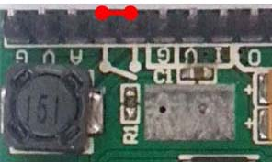
2：外界独立供电示意图：
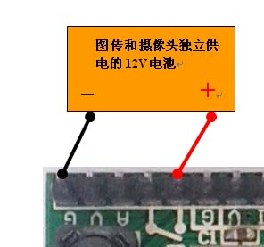
3:4S-6S动力电池时，外接降压供电的示意图：
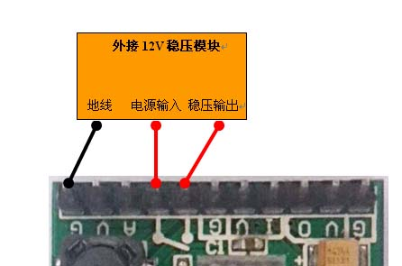

连接电流计注意！一定要连接好线以后，检查没有问题，再接电池，千万不要带电插飞控的连线！切记切记！

输入信号：
1：副翼通道
2：水平尾翼通道
3：油门通道
4：模式选择通道
(GPS没有定位之前，三段开关控全部都是平衡模式，只有收到6颗星以上，才可以转换出其他控制模式。
三段开关的飞行模式，可以实现三种飞行模式之间切换：
1：平衡模式： 三段开关高档位置。
飞控负责保持飞机相对于地面的姿态。实现松杆飞机水平飞行。
2：锁定模式： 三段开关中间位置。
锁定模式就是副翼通道或者俯仰通道，当摇杆回到中点，飞控就自动锁定方向或者高度的模式，超过中点，就转为平衡模式。这样一个锁定模式，就可以实现定高定向飞行、定高不定向飞行、定向不定高飞行，平衡模式等4种飞行模式，使用很方便。
3：返航模式： 三段开关低端位置。
飞控全自动返航，油门由设定的而最低油门和接收机油门决定，去其中的大的，为输出实际油门。如果接收机失控保护设置为返航模式，即可实现失控后，飞机自动返航。
5：总控通道（切换全手动模式、航点模式、自动飞行模式）
4、5通道按照以下的控制原理，实现多种飞行模式
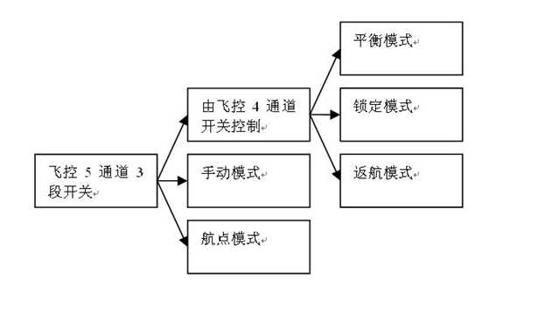

输出信号：
1：副翼通道（无副翼飞机接到垂直尾翼通道舵机）
2：水平尾翼通道（如果是V尾飞机，则是一侧的尾翼）
3：油门通道（接电调）
4： V尾飞机的另一侧尾翼，例如“死胖子”飞机，正常类型飞机不使用。
普通布局飞机如果需要连接方向舵，则方向舵的舵机直接插在接收机的4通道位置即可，飞控不提供对方向舵的控制。

使用中需注意的地方：
一、FPV飞机对电调5V电源要求较高（飞机较重，舵机等负载很大）！必须使用UBEC降压的5V电源，标称3A以上，线性电源电流小，发热大，不利于安全飞行。动手能力强的，建议在飞控或者接收机的5V和地线之间并联一个3300UF左右的舵机抗干扰电容。
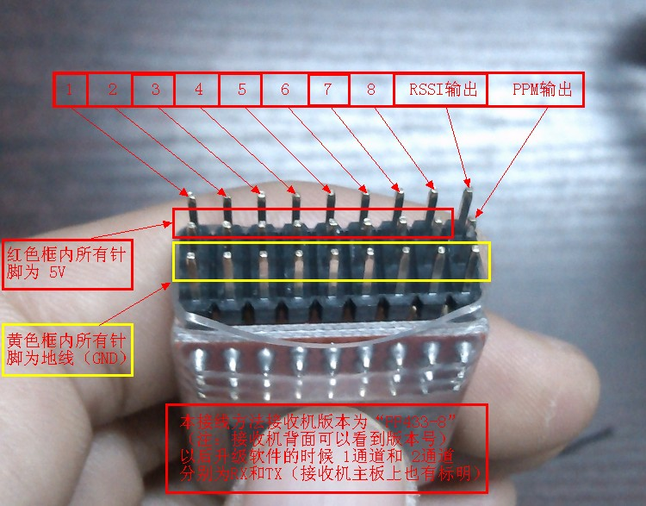
二：图传摄像头电源需要注意：图传和摄像头电源是连通的，一般都是要求１２Ｖ电压（如果是5V图传，电源正极可以直接连接到电调输出的5V上），所以只有在３Ｓ情况下，动力电和图传可以共电使用（可以直接将动力电源输出和图传摄像头电源输入短路连接，内部LC滤波后为摄像头和图传供电）。４Ｓ以上情况下，图传和摄像头电源输入位置，必须连接稳压后的１２Ｖ电源（或者12V独立供电）。
三：飞机失控返航的2个前提.一是正确的设置失控保护。二是设定了当时的“家”的位置 。两个条件缺一不可，所以要注意。
除了非凡433接收机，其他接收机的失控保护都不是永久性的，随时可能丢失（比如先开接收机，后开控，很多接收机就会丢失失控保护！）。如果使用一般接收机，每次起飞后，都需要关控测试下是否正确返航；设置回家位置，建议卫星数量再8颗以上，这样GPS数据才稳定，起飞之前，检查一下距离家的直线距离不要超过10米，以确认回家位置是设定好的，然后才能远飞！尤其新手，FPV要谨慎！每次做好所有检查，再远航。

飞控调节步骤：
首先按照输入输出通道连接遥控接收机：连接显示器，看OSD设置界面，1-8行对应的设置内容如下。
（OSD设置界面能出现的前提是计时器没有开始计时！当油门通道大于30%保持1秒以上，启动计时器，此后就不会出现设置界面，需要设置，必须重新接电。）
一、调节遥控器 副翼通道和俯仰通道的的正反向：
遥控器油门通道放到最低，接通电池，向右掰动副翼通道摇杆（幅度要足够），保持5秒钟，如果出现调试界面，则说明副翼通道正反设置正确，如果没有OSD设置界面，则将副翼通道反相。直到右掰副翼通道，能出现OSD设置界面。
出现OSD设置界面后，上下摆动俯仰通道，上下遥控俯仰摇杆，如果显示箭头与上下动作一致，则俯仰通道正反设置正确。否则，反相俯仰通道。
二、设置参数
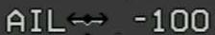
调节横滚控制的正反相和反馈大小。
将箭头指向AIL通道的反馈系数上，上下俯仰摇杆，数据会在-120----+120之间，正负表示反馈方向，选择正确的反馈方向和大小（一般在正负80-100之间，如果反馈太大，会引起抖动）
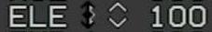
调节俯仰控制的正反相和反馈大小。
将箭头指向ELE通道的反馈系数上，上下俯仰摇杆，数据会在-120----+120之间，正负表示反馈方向，选择正确的反馈方向和大小（一般在正负80-100之间，如果反馈太大，会引起抖动）
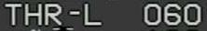
设置返航模式下，最低油门比例。
移动到THR-L设置界面，上下俯仰摇杆，是指数据会在10-100之间变化。表示返航模式下，最低油门为30%-100%。此数值为最低返航模式下的油门（其他模式下，用户完全控制油门），如果实际油门大于最低油门，按照实际油门输出(举例：最低油门设置为60%，实际接收机输出70%，则飞控按照70%输出，设置最低油门60%，实际油门为10%，则输出60%的油门。返航模式下，最低油门触发条件为速度超过4公里时速，如果返航模式下，移动速度超过4公里时速，则最低油门自动触发。否则按照接收机的实际油门大小输出。这样设计的好处是：接收机的油门失控保护如果是0油门，飞机落地后，因为不移动，油门自动关闭。

设置返航高度。
移动到设置返航高度界面下，上下俯仰摇杆，数值会轮流在50、100、150…..500、---之间变化，表示返航的最总高度为---、50米、100米。。。。。（---）表示保持切返航时的高度（返航过程中，高度不变），返航过程中，飞控会按照一定比例，渐渐降低或者升高高度。直到最终到达设置高度。注意一定要油门给够，如果低于不能维持平飞的油门，飞机容易出现螺旋。油门大小自己根据自己飞机情况，自己掌握。
设置飞机类型：
有2种飞机类型可以选择，飞翼模式和正常模式。选择的时候，向右掰动副翼通道，直到飞机类型变为相应的图标。
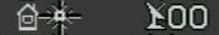
设置回家位置：
如果GPS定位的卫星超过6个，将设置箭头放置于设定回家位置，向右掰动副翼通道，保持5秒钟， 测试显示GPS“等待。。。”表示已经设置成功。同一地点，只需要设置一次，以后地点不变的话，可以一直保留，直到人为改变。此设置很重要，是保证飞机安全回家的重要条件。
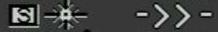
传感器标定：
每次新安装到一个飞机上，需要标定一次。将飞机保持真实的平飞姿态（机翼保持左右水平，机翼下翼面仰角5-8度左右），保持绝对静止不动，然后向右掰动副翼通道，保持5秒钟，直到显示“沙漏”图标，继续保持不动，等待传感器标定，时间大约在10秒左右标定完成（期间飞机保持静止状态不动）。
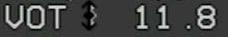
电压校准设置：
上下掰动俯仰摇杆，这个电压值会调整，将此电压值调整到正确的电压值上即可。
退出并保存：向左掰动副翼通道，直到退出设置界面，即保存。所有保存数据永久有效，除非人为改变。

飞控飞行模式图形解释：
定高模式：飞控保持飞机高度不变，左右可以直接按照平衡模式控制。此时需要注意，油门足够，不要低于平飞的最低油门。否则会导致飞机螺旋。
定高定向模式：飞控维持飞机高度和航向不变。此模式适合向远处飞，这样不用人事科调整方向，是FPV中最具有实用性的操作）
定向不定高模式：飞控保持飞机航向角度，高度转为平衡模式，这样可以快递爬升或者降低高度。
自动返航模式：按照设定的高度（或者保持高度），自动返航，需要注意的是此模式下。油门是选择最低设置油门和接收机输出油门中最大的一个，作为控制电调的输出油门。

平衡模式：飞控按照手柄控制飞机姿态。松手，飞机就自动回复水平飞行。
手动模式：完全手动飞行，飞控不参加控制（此模式需要一定操作水平，强烈建议在FPV中不要使用！可以不连接输入通道5，默认完全放弃手动。）

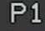航点模式：飞控切换为航点模式以后，按照P1-P2-P3-P4-P5-P6-回家-P1。。。的顺序实现航点飞行！
常见问题：
1：飞机在高速或者俯冲的时候，为什么飞机会左右震动?
答：飞机副翼的反馈系数有点大，反馈值大了，会导致飞机出现左右震动，适当调小这个数值，飞机就会平稳，建议一般设置正负70-90之间。

2：飞控需要不需要减震措施？
答：飞控需要适当考虑减震，尤其是油机或者飞控安装距离电机近的飞机。减震办法很多。皮筋悬空、泡沫座、飞控垫个硬币等。一般电动飞机，只需要适度处理即可，大多数情况，，对飞控对震动不敏感，影响不大。

3：U2飞控的坐标显示怎么和实际差别很大？
答：经纬度显示有很多种格式，本飞控显示的是按照GPS标准的输出格式，度、分为60进制；秒是百分之，如果转换为60进制的时候，小数点后数据需要乘以60。
具体转换方式如下：
OSD显示：E10428.344 –东经104度、28分、20.64秒（60*0.344=20.64）
OSD显示：N4347.789 –北纬 43度、47分、47.34秒（60*0.789=47.34）

4：飞控在平衡模式切换其他模式的时候，飞机会突然降低（或爬升）几米，然后才能稳住。
答：这个有3种可能，1是飞机重心不对、2是舵机中立点没有调好，3是飞控没有标定。
解决的办法，只要将其中任一方面调整好，就可以。建议调整顺序：在手动模式下，遥控器微调置中，调节舵机，使飞机能平稳飞行的姿态。然后在按照说明，标定飞控。就可以消除这个现象。

